**1. Xét thuật giải tạo cây nhị phân tìm kiếm. Nếu thứ tự các khóa nhập vào như sau:**

3 5 2 20 11 30 9 18 4

thì hình ảnh cây tạo được như thế nào?

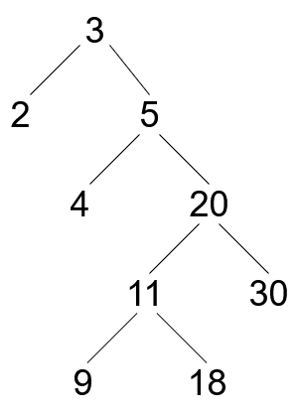

Sau đó, nếu hủy lần lượt các node 5, 20 thì cây sẽ thay đổi như thế nào trong từng bước hủy, vẽ sơ đồ.

